PC-1245用

EARTH DEFENDER

aburi6800

◆ ストーリー

西暦23xx年、はるか銀河の彼方から、なぞのキラー衛星が地球に襲ってきた！
きみは「地球防衛衛星」を操作して、地球を守るのだ！

◆ 実行方法

BASICとマシン語の2本立てです。
CLOADM &C500でC500番地からロードして、その後BASICプログラムをロード、実行してください。

◆ 遊び方

スタートすると、画面の真ん中に地球、その横に我らが「地球防衛衛星」が表示されます。画面の左右からキラー衛星が登場して地球に接近してきますので、[4]、[6]キーで「地球防衛衛星」を左右に移動して、[2]キーでビームを撃ってやっつけましょう。
キラー衛星は、たまにビームで攻撃してきますので、[8]キーでバリアを張って防ぎましょう。ただし、バリアを張っているときはビームを撃てませんので、もう一度[8]キーを押して、バリアを解除してから攻撃してください。
敵や敵のレーザーが地球に到達したら、ダメージが25%増えます。ダメージが100%になったら、ゲーム・オーバーです。
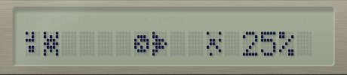〈写真1〉キラー衛星から地球を守ろう！

★OFコーナーにいつまでたっても載らないので、もうこの本買うのやめようかな？（神奈川県横浜市・ミスターT 14歳）･･･【変：そんなこと言わないで！載せたから買って！禿：まんまと乗せられちゃって･･･】
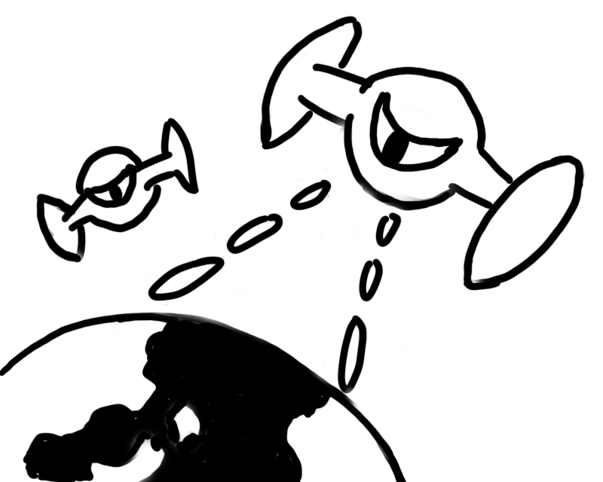

◆ プログラムについて

マシン語は、C500番地からキャラクター表示サブルーチン、C540番地からキャラクターデータになっています。
キャラクター表示サブルーチンは、C53A番地に表示する桁位置（0〜11）、C53B番地にパターン番号をPOKEしてからCALL &C500とすると、指定した位置に指定したパターンを表示します。BASICのPOKE文で表示するよりも、少しは速いかなと思います。
本体のBASICプログラムは、2体の敵を共通の処理で動かすために少しややこしいことになっていますが、なるべく短くしたつもりです。途中でいろいろいじくったので、行番号がきれいになっていませんが、目をつぶってください...（PC-1245にはRENUM命令がないのだ）。
なお、敵がビームを撃ってきた時も、ビームを撃って敵を倒すことができますが、敵のビームは残っていますので、途中からレーザーが出てくるように見えます。ちょっと変ですが、大目に見てください。
あと、キー入力が渋いので、先行入力気味に押してください。

◆

◆

